**UNIDAD EDUCATIVA PARTICULAR**

**“BLAS PASCAL”**

**PROYECTO DE GRADO**

PREVIO A LA OBTENCION DE TITULO DE BACHILLER EN LA ESPECIALIZACION EN INFORMATICA

**TEMA**

REALIZACION DE PÁGINA WEB INSTITUCIONAL

**AUTOR**

JORGE ISAAC ORELLANA FRAY

**TUTOR DE TESIS-**

MSC. ALEX MORAN HURTADO

ING. SCARLET ROSALES MORALES

GUAYAQUIL, 2023

***Contenido***

DEDICATORIA 4

AGRADECIMIENTO 5

RESUMEN 6

INTRODUCCION 8

CAPITULO I 9

PLANTEAMIENTO DEL PROBLEMA 9

FORMULACION DEL PROBLEMA 12

OBJETIVOS DE LA INVESTIGACION 12

**OBJETIVOS GENERALES** 12

**OBJETIVOS ESPECIFICOS** 13

JUSTIFICACION 13

**CUADRO DE OPERALIZACION**  16

**premisas** 17

CAPITULO II 18

**MARCO TEORICO** 18

Antecedesntes 15

**MARCOS TEORICO**  15

**BASES TEORICAS**  19

**planeacion y diseños de sitio web** 20

**DIESÑO**  26

**TIPOS DE PAGINA WEB**  28

**DOMINIOS** 33

CAPITULO III 43

METODOLOGIA 43

POBLACION Y MUESTRA 44

**OPERALIZACIONES DE VARIALES** 46

**PLAN PARA RECOLEECION DE INFORMACION** 49

RESULTADOS Y ANALISIS 51

CONCLUSIONES  61

**RECOMENDACIONES**  62

CAPITULO IV 63

LA PROPUESTA 63

**DEDICATORIA**

Este proyecto está dedicado principalmente para mi madre ya que fue la única persona que siempre estuvo para mí en todo momento indicándome todo lo bueno y lo malo en este camino y principalmente a Dios ya que siempre me guio por el camino del bien dándome sabiduría en todo momento

**AGRADECIMIENTO**

Primeramente le agradezco a Dios por ser el motor principal en mi vida, por acompañarme y permitirme confiarle mis anhelos con la certeza de que estos se materializarán. Les agradezco a mis padres porque desde muy pequeño me enseñaron el significado de perseverar y luchar por nuestros sueños, a mis hermanos porque fueron mis primeros compañeros de vida y quienes me enseñaron desde el momento que nació lo esencial que es un equipo.

**RESUMEN**

Diseñar e implementar un sitio web, como medio de información y

Comunicación para la formación de estudiante de la unidad educativa

“Blas pascal “2022-2023 esta una investigación descriptiva, que me permitió la

Construcción de una Página Web en la que se utilizó el programa visual estudio code, que es un sistema de gestión de contenidos, que realiza un seguimiento de cada pieza virtual del sitio Web; a la vez se incluyeron enlaces a bibliotecas

Virtuales, que tienen un registro masivo de información y datos en forma de texto, fotos, audio, vídeo, documentos o cualquier formato de archivo virtual. Tiene el programa Diseño de la Comunicación Gráfica. Comparado con otros referentes a nivel nacional e internacional, para lograr generar una solución gráficamente competente, que cumpla con las políticas institucionales que establece la Unidad Educativa Blas Pascal. En un principio se planteó y se comenzó a desarrollar un rediseño totalmente independiente del sitio web institucional, exclusivo para el programa de Diseño de la Comunicación Gráfica. El Departamento de programación estaba desarrollando un rediseño del sitio web institucional, por lo cual se planteó realizar un modelo basado en la nueva propuesta del Departamento de Comunicaciones, pero adaptable a cada uno de los programas académicos, permitiendo ajustarse a sus necesidades específicas, partiendo de la propuesta para desarrollada. El producto final de este proyecto se logra articulando la propuesta del Departamento de Comunicaciones con la idea principal, generando un Diseño de interface como solución gráfica y funcional, adaptada a las políticas institucionales, pero exclusiva para el programa de Diseño de la Comunicación Gráfica. La comparación con otras universidades o instituciones que comparten de alguna otra manera el mismo objetivo del programa sirve para comprender cómo los mismos contenidos dictados en las asignaturas pueden proyectar de una mejor.

**ABSTRACT**

Design and implement a website, as a means of information and Communication for the training of students of the educational unit "Blas Pascal "2022-2023 is a descriptive investigation, which allowed me the Construction of a Web Page in which the visual studio code program was used, which is a content management system that tracks each virtual part of the Web site; at the same time included links to libraries Virtual, which have a massive record of information and data in the form of text, photos, audio, video, documents or any virtual file format. He has the Graphic Communication Design program. Compared with other national and international references, in order to generate a graphically competent solution that complies with the institutional policies established by the Blas Pascal Educational Unit. Initially, a totally independent redesign of the institutional website was proposed and began to be developed, exclusively for the Graphic Communication Design program. The Programming Department was developing a redesign of the institutional website, for which reason it was proposed to create a model based on the new proposal of the Department of Communications, but adaptable to each of the academic programs, allowing it to be adjusted to its specific needs, based on the proposal for developed. The final product of this project is achieved by articulating the proposal of the Department of Communications with the main idea, generating an interface Design as a graphic and functional solution, adapted to institutional policies, but exclusive for the Graphic Communication Design program. The comparison with other universities or institutions that share in some other way the same objective of the program serves to understand how the same contents dictated in the subjects can project a better one.

**INTRODUCCIÓN**

La realización de este gran proyecto de la página web se procedió por la integración principalmente de nuestros compañeros, así formando un grupo en el cual así desarrollar avances más productivos dentro de este proyecto, llevando a cabo las clases que nos introdujeron más conocimientos sobre estos términos web para así concluir desarrollo de manera más práctica.

La página web o página electrónica es un sistema informativo que puede contener texto, audio, video y software, enlaces, imágenes, hipervínculos y otros elementos adecuados para su uso en la web y ser accesible y mostrado a través de un navegador web. Esta información suele estar en formato HTML o XHTML y así puede proporcionar acceso a otras páginas web a través de enlaces de hipertexto, por lo general pueden incorporar páginas de estilo en cascada, texto, imágenes y otros recursos. Una página web contiene antecedentes sobre posibles temas (solo en módulos de texto o multimedia) e hipervínculos, además, una hoja de estilo puede contener o asociar datos de estilo para especificar como mostrarse, así como aplicaciones integradas para permitir la interacción.

Los estudiantes necesitan enfrentarse a la reducción de problemas, no solo como escolar sino también proyectarse hacia un futuro, donde la creatividad y la innovación sean el enlace hacia su vida cotidiana, por eso la necesidad de crear instrumentos que ayuden al aprendizaje con estructuras cognitivas de alto grado de adaptabilidad a lo nuevo y a las expectativas de nuestros estudiantes, vinculando así  en este nuevo aprendizaje.

 Un propósito que motiva este proyecto es dar a conocer a los estudiantes una manera diferente de interactuar con las nuevas tecnologías, no solo de reconocimiento de cada una de las actividades que la Institución desarrolla con los estudiantes, sino también la participación y la opinión de cada uno de ellos.

El proyecto muestra como el estudiante, puede valorar, reconocer cada una las actividades que la institución realiza, dar sus opiniones y tener una comunicación mediante actividades por área  que cada uno de los docentes dejan en la página web.

**CAPITULO I**

**EL PROBLEMA**

* 1. **PLANTEAMIENTO DEL PROBLEMA**

Una página de navegación es una sección importante dentro del desarrollo de un sitio web, ya que permite establecer un contexto y una base conceptual para el proyecto. El marco teórico debería incluir información relevante sobre los siguientes temas: Usabilidad y accesibilidad web: se trata de la capacidad de un sitio web para ser fácilmente usado y accedido por diferentes usuarios, incluyendo aquellos con discapacidades.

Diseño web: se refiere a la forma en que un sitio es presentado de forma visual, incluyendo la disposición de los elementos, la tipografía, el color y la navegación. Arquitectura de la información: es la estructura de un sitio web, incluyendo la organización de las páginas y la navegación. Desarrollo web: se refiere a la creación y programación del sitio, incluyendo la utilización de lenguajes de programación como HTML, CSS y JavaScript.

Marketing digital: se refiere a la promoción de productos o servicios en línea, incluyendo la optimización de motores de búsqueda (SEO), el marketing en las redes sociales y el email marketing.Seguridad de la información: es un aspecto importante de cualquier sitio web, incluyendo la protección de los datos personales y financieros de los usuarios.Este documento describe el trabajo realizado en el proyecto final de carrera de ingeniería técnica en informática de gestión. El proyecto consiste en el desarrollo del sitio web de la unidad educativa Blas pascal.

El objetivo de este es dar una información completa sobre el colegio y los servicios que brinda a la comunidad estudiantil, así como proporcionar una serie de funcionalidades a los estudiantes y docentes del centro educativo. La web es accesible desde cualquier navegador por Internet y tiene información referente a su localización, sus miembros (estudiantes y docentes) y su proyecto educativo. Se trata de dar una visión lo más completa posible de la institución y de su funcionamiento. En cuanto a los usuarios, la página tiene varios tipos. Por un lado, están los usuarios no registrados, que únicamente pueden acceder a información general sobre el centro. Por otro, están los usuarios registrados, que pueden acceder a una mayor funcionalidad dentro de la aplicación.

Estos últimos se encuentran la opción estudiante/padre, el usuario docente y el usuario administrador. Los usuarios estudiante/padre y profesor pueden realizar acciones tales como listar los alumnos o los profesores del colegio, mientras que el usuario administrador gestiona la base de datos del sistema. El proyecto ha sido realizado para la unidad educativa Blas pascal. Para el desarrollo de la aplicación realicé diversas reuniones con el director del colegio analizando cómo se están realizando las actividades, para después poder informatizarlas adecuadamente.

La mayoría de las decisiones de estética y funcionales de la aplicación fueron tomadas junto con las autoridades, quienes proporcionan toda la documentación y fotografías del colegio. Una vez realizadas las reuniones distribuí el trabajo en 3 partes: el diseño de la web, la intranet de los usuarios y profesor y administrador.

- Mostrar información general del centro.

- Permitir a los alumnos realizar consultas sobre sus asignaturas y profesores.

- Permitir a los profesores realizar consultas sobre sus alumnos y gestionar las notas y faltas de asistencia de estos.

- Permitir al administrador de la web gestionar la base de datos del sistema

Una cualidad del Diseñador Grafico es que debe ser autocritico. Independiente del sentido de pertenencia este proyecto surge del auto cuestionario del sitio web institucional y de la sección del programa de Diseño en el mismo. Partiendo de los principios y conocimientos impartidos en el programa; se realiza un diagnostico a partir de tres categorías ( color, Usabilidad y contenido) para constatar si la información del programa en la web institucional, refleja los conceptos de composición,diagramación,diseño de interfaz, arquitectura de información, usabilidad, entre otros, que deben estar presentes en un web site.Debido a las necesidades de un programa académico íntimamente vinculado a lo visual como lo es diseño de la Comunicación Gráfica, se realiza una investigación que brinde un panorama más claro de cómo abordar el proyecto, partiendo de otros con fines similares como el Diseño de un web site o una propuesta de rediseño de algún medio de comunicación institucional. Se hallaron antecedentes tales como, la metodología de medición y evaluación de la usabilidad en sitios web educativos, el diseño de una comunidad web para estudiantes y Diseñadores Gráficos y el reto de rediseñar un producto institucional, como es el caso del periódico que se describen a continuación.

Metodología de medición y evaluación de la usabilidad en sitios web educativos. La propuesta metodológica de éste trabajo se obtiene de la combinación de métodos de evaluación de usabilidad, orientada a valorar los sitios Web educativos. Una metodología que incluya tanto la perspectiva del experto como la del usuario en la evaluación de un sitio en etapa de prototipo o en su versión final. La combinación de adapta de la siguiente manera: En la evaluación de usuario, el podrá configurar los parámetros de evaluación mediante la articulación de sus preferencias incorporando sus propias prioridades a los criterios de decisión/evaluación.

La herramienta identifica plenamente los criterios, métricas y atributos a considerar en la evaluación de los sitios Web educativos. En la evaluación del experto, este puede configurar el método de inspección a utilizar en función a la etapa de desarrollo del sitio, y su experiencia en el manejo o participación de evaluaciones de este tipo, que determina el tipo de inspección El aporte metodológico para la evaluación y comprobación de la usabilidad, es una importante herramienta a tener en cuenta en el proyecto para el programa de Diseño de la Comunicación Gráfica. Se acoge como una guía para el proceso de selección y evaluación en la utilidad y usabilidad de la propuesta gráfica; otorgando un criterio para determinar la efectividad de la misma.

Creación de una comunidad virtual que promueva la opinión, reflexión y participación de los estudiantes de Diseño Gráfico a nivel profesional en la. Este proyecto fue realizado por los estudiantes como trabajo de grado para previa obtención del título de Diseñadores de la Comunicación Gráfica, Su objetivo es crear una comunidad virtual que promover la opinión, reflexión y participación de los estudiantes de Diseño Gráfico a nivel profesional durante la carrera académica búsqueda de artículos y de opinión, con respecto al Diseño Gráfico; acceso a links de interés y búsqueda de clasificados.

**1.2 Formulación del problema**

¿De qué manera el diseño de un sitio web actualizado y moderno incidirá en la difusión y promoción de la Unidad Educativa Blas Pascal del Diseño ubicada en la ciudad de Guayaquil provincia del guayas?

**1.3 Interrogantes de la Investigación**

¿Qué métodos, técnicas y herramientas existen actualmente para el diseño e implementación de sitios web?

¿Qué estructura debería tener el sitio para optimizar la promoción y difusión de información de la unidad educativa?

**1.4. Objetivos de la investigación**

**Objetivos General**

• ™ Elaborar una propuesta para el desarrollo de una página web para la Unidad Educativa Blas Pascal.

**Objetivos Específicos**

* Identificar las prioridades y necesidades de la institución en cuanto a los contenidos de la página web del colegio. ™
* Determinar los contenidos y el enfoque en cuanto al aspecto funcional que tendrá el sitio web
* ™ Diseñar un prototipo de una página web para una Institución Educativa, que proponga el mapa de navegación y los guiones del mismo.

**1.5 JUSTIFICACIÓN**

La Unidad Educativa Blas Pascal, institución motivo de esta investigación, fue creada en el año 1990, y desde entonces está inscrita en el Ministerio de Educación. Abarca actualmente los niveles de Básica y Media Diversificada y atiende a una población de nivel socioeconómico medio-alto. Es importante destacar que esta institución imparte una educación individualizada, atiende a una población de capacidad intelectual dentro de los límites normales, que en su mayoría presenta déficit de atención, en aulas poco numerosas (máximo 16 alumnos). El Colegio Blas Pascal se ha preocupado por implementar nuevas metodologías que favorezcan la preparación de los estudiantes y se puede decir que ha estado siempre a la vanguardia en la aplicación de métodos, técnicas y procedimientos relacionados a atender la problemática de nuestra población. Al analizar las fortalezas y debilidades de la institución se detecta el gran vacío que existe en cuanto al desarrollo e introducción de las NTIC en su interior, ya que a pesar de contar con un laboratorio de informática e impartir en el mismo las horas y el contenido curricular acorde a todos sus niveles, no cuenta con la herramienta del Internet y carece además de un sitio web que le permita aprovechar el valor informativo y comunicador de las nuevas tecnologías y establecer una relación más estrecha entre la educación y este agitado cambio que implican los avances tecnológicos, sobre todo en el campo de la informática. La comunidad educativa en general (docentes, estudiantes y padres y/o representantes) en repetidas oportunidades han demandado la necesidad de que el colegio tenga además del acceso a Internet, a una herramienta o medio de comunicación de actualidad, como una página web que no sólo permita darse a conocer a otras escalas y divulgar la valiosa labor que en ella se realiza sino que sirva de herramienta comunicacional efectiva constante entre los miembros de su comunidad. Se sabe que una realidad actual es la poca presencia de los padres y/o representantes en las escuelas, que no asisten o cada vez asisten menos, a los talleres, reuniones, asambleas u otras, ya sea por el agitado ritmo de vida, por la existencia de hogares separados o porque medios de comunicación menos actuales como circulares no llegan a tiempo a las casas, si se cuenta con la herramienta del sitio web se estaría atacando y en gran medida corrigiendo esa debilidad, pues a través de ella se le puede brindar no sólo la información de relevancia del acontecer diario en la escuela sino la apertura de foros, talleres en línea, comunicación con los docentes, coordinadores y directivos, se favorecerían en definitiva los sistemas de comunicación y cambiaría parte de la cultura de información de la organización. En consecuencia y en pro del mejoramiento educativo y comunicacional, se considera relevante la elaboración de este estudio, ya que por medio del mismo se podrá realizar un diagnóstico general que permita conocer las necesidades reales de incorporar nuevas herramientas tecnológicas en la mencionada institución educativa.

# **1.6-CUADRO DE OPERACIONALIZACIÓN**

|  |  |
| --- | --- |
| **Variable dependiente.** | * Identificar funciones y códigos * Mayor fluidez de lenguaje extranjero |
| **Variable independiente.** | * Influencia de diferentes recursos tecnológicos ya sean móviles o de escritorio * Obtención de aparatos electrónicos |

**Premisas de la investigación**

1. Que es una página web

2. Que función cumple una página web

3. las páginas web ayudan en la actualidad

4. Como podemos promover el estudio de programación

5. Cuáles son los factores que ayudan a aprender lenguaje de programación

6. Como influye este factor en lo profesional

7. cuantos lenguajes de programación existen

8. como mejorar detalles en creaciones web

9. como influye la programación en los jóvenes

10. Como se puede identificar páginas web

**CAPITULO II**

**MARCO TEORICO**

**2.1 ANTECEDENTES**

Debido a la popularidad de los sitios web, numerosos textos publicados explicando como construirlos. Además, en cursos sobre la misma red y software, implementarlos es tan fácil como Microsoft FrontPage.

Acosta (1997) es Edward L un análisis estructural moderno de los artículos de Yourdon (1993). Diseñar e implementar un sistema de acceso a reportes diarios a través de la intranet, desarrollada de Sitio web del sistema para acceder a los informes de perforación diarios a través de una intranet llamada Report Access Intranet Service. Por otro lado, Acosta no deshabilita qué tipo de investigación realizó. El marco de su trabajo, las poblaciones estudiadas y sus herramientas al recolectar datos. Sin embargo, indica que ha utilizado un dispositivo informático (hardware y software) para desarrollar proyectos. Concluye esto su implementación demuestra ahorros en mano de obra, documentos y plazos de MARAVÉN S.A. adicionalmente, la herramienta y los programas de desarrollo de aplicaciones web no proporcionan una solución única para otros tipos de aplicaciones y entornos distintivos.

Los estudios anteriores están muy relacionados con los iniciados en el presente estudio, ya que las aplicaciones para las que se diseñaron y desarrollaron los sitios web son diferentes. ¿Por qué sus autores deben utilizar tecnologías web (hipermedia, hipertexto, lenguaje HTML) y otros recursos necesarios para lograr los objetivos planteados? Sin embargo, no se contempla porque la investigación que mencionaron tiene una etapa establecida y en 20 años será un marco académico liviano para determinar el momento adecuado para la investigación. Cabe señalar que este estudio llevó a cabo una técnica compleja y sistemática con el objetivo de lograr las metas establecidas en el tiempo esperado, con un programa de calidad digno del trabajo de la Universidad de Surya.

**2.2 BASES TEORICAS.**

Además de explicar y predecir fenómenos, las teorías ayudan a organizar el conocimiento y guían la investigación. Por lo tanto, la provisión teórica de este estudio comienza con la introducción de los antecedentes del estudio, y el siguiente paso es la información bibliográfica y otras publicaciones importantes y necesarias. Los destinos recomendados son los siguientes.

**SOCIEDAD DE INFORMACIÓN**

Pineda (1989) afirmó que “la sociedad de la información se caracteriza por el procesamiento, almacenamiento, distribución y venta de información, que constituyen las principales actividades económicas que promueven la información. Según este mismo autor, este tipo de sociedad comenzó a gestarse hace más de sesenta años, principalmente en los países de Estados Unidos. Sin embargo, para la década de 1960, comenzó a extenderse en los países industrializados debido a los avances tecnológicos en tecnología de la información, electrónica y telecomunicaciones.

**COMO FUNCIONA INTERNET**

Internet es una colección de redes de área local conectadas entre sí por computadoras dedicadas llamadas puertas de enlace para cada red. La conexión entre puertos se realiza a través de diferentes canales de comunicación. Los diferentes tipos de servicios de Internet utilizan diferentes formatos de direcciones (direcciones de Internet). Tal formato se llama el sistema decimal punteado. Otro formato describe el nombre de la computadora de destino y otra información de enrutamiento. Después de procesar la información, sale de la red doméstica a través de la puerta de enlace. Desde allí, se en ruta de puerta en puerta hasta llegar a la red local donde se encuentra la máquina de destino. Internet no tiene un control central, lo que significa que ninguna computadora dirige el flujo de información. Esto lo distingue a él y a sistemas de red similares de otros tipos de servicios de redes informáticas como CompuServe, América Online o Microsoft Network.

**2.3 PLANEACION Y DISEÑO DE SITIOS WEB**

Cuando se inicia un proyecto, los dibujos o planos se suelen preparar antes del inicio. Para asegurar el éxito del proyecto y verificar si cubre necesidades específicas, es muy importante identificar estas necesidades con anticipación. Luego habría que decidir cómo saber si se cumplen estos requisitos y qué características y funciones del proyecto se deben identificar. Prepárate para el desarrollo web

Se debe consultar al personal y a los gerentes para comenzar a desarrollar una lista de objetivos para usar como base para el plan del sitio. Las encuestas a empleados son la manera perfecta de obtener información y opiniones de los empleados de su empresa. Muchos empleados tienen conocimiento y comprensión de los procedimientos y procesos que pueden no ser conocidos por quienes trabajan en el proyecto. De esta forma, estas inversiones se considerarán necesarias para mejorar la organización, contenido y funcionalidad de los sitios de la red.

**DESARROLLO DEL CONTENIDO**

* Experiencia en maquetación y diseño de páginas.
* Habilidades de gramática y programación. Conocimientos básicos de derechos de autor.
* Experiencia en implementación de seguridad en redes.
* Conocimientos en manejo de base de datos.

**2.4 ELEMENTOS DE UNA PAGINA WEB**

Las páginas web también pueden contener otros elementos agregados a medida que evoluciona HTML, como marcos, estilos de fondo, GIF animados, tablas, listas, mapas, cortinas musicales y otros componentes multimedia. Los patrones son patrones similares a los fondos de pantalla de Windows. Puede ser una imagen completa o una textura que repite el largo y el ancho de la página web.Para completar estos comentarios sobre los elementos de la página web y definir un GIF animado como un archivo guardado en formato GIF89a, en lugar de como una sola imagen, consta de varias imágenes que se animan cuando el archivo se copia secuencialmente. Como si fuera una película animada.

**2.5 DEFINICION DE TERMINOS BASICOS**

Según Hernández et una variable es una propiedad por la cual se puede medir la varianza". Estos autores también enfatizan la necesidad de definir la variable de investigación, ya que sin ella no habría estudio, ya que es imposible comparar el estudio mencionado con estudios similares para comparar y evaluar completamente los resultados. la razón. por otro lado, los mismos autores dicen que las variables deben definirse tanto conceptual como operativamente; son solo conceptos. Una definición operativa le dice al investigador cómo debe medirse la variable.

**2.6 PARA QUE ESTAR EN INTERNET**

Un nodo de Internet puede tener cualquiera de los niveles de complejidad descritos en las secciones anteriores, pero por supuesto cada nodo requiere su propio nivel de recursos. Cuando se trata de centros de Internet más sofisticados como las tiendas virtuales, puede que no sea un campo en el que los novatos de Internet deseen ingresar

La forma más común de comenzar es crear una tienda simple. Distribuya nodos y recursos y luego agréguelos cuando su presencia en línea esté lista. Invierte más tiempo y dinero. La mayoría de las actividades comerciales se pueden realizar a través de Internet si se desarrolla un nodo de Internet como parte de una empresa específica. A continuación se presentan algunas de las aplicaciones comerciales más comunes que se ejecutan en los nodos de Internet.

**Sitio Web**

Se puede definir a un sitio Web como el resultado del trabajo de una persona, empresa u otra organización y esta típicamente dedicada a un propósito en particular.

Cualquier sitio Web puede contener enlaces a otras páginas ya sean estas locales o externas al mismo. Un sitio web está alojado en una computadora conocida como servidor web; y estos términos también pueden referirse al software que se ejecuta en esta computadora y que recupera y entregas las páginas de un sitio web en respuesta a peticiones del usuario.

**Clases de Páginas Web**

• **Sitio web estático**: Es uno que tiene contenido que no se espera que cambie frecuentemente y se mantiene manualmente por alguna persona o personas que utilizan algún tipo de programa editor.

**• Sitio web dinámico**: Es uno que puede tener cambios frecuentes en la información.

**Tipos de Sitios Web.**

Existen muchas variedades de sitios web, cada uno especializándose en un tipo particular de contenido o uso, y puede ser arbitrariamente clasificado de muchas maneras. Unas pocas clasificaciones pueden incluir:

**Por su audiencia**

* Públicos: Es un WebSite normal, una página dirigida al públicogeneral, sin restricciones de acceso en principio.
* Extranet: Son Sitios limitados por el tipo de usuarios que pueden acceder, por ejemplo los proveedores de una empresa determinada, o los clientes.
* Intranet: Son sitios cuyo acceso está restringido a una empresa u organización, normalmente funcionan dentro de redes privadas, aunque no siempre es así.

**Por su dinamismo**

Aquí encontramos sitios interactivos y sitios estáticos:

* Sitios Interactivos: El usuario puede influir sobre el contenido del sitio que variará en función de cada usuario y de los objetivos de éste. Normalmente, las páginas se generan cuando el usuario las solicita, personalizando la información que se le ofrece.
* Sitios estáticos: Los usuarios no pueden modificar o añadir nada al sitio, de cuyos contenidos se encargan exclusivamente sus diseñadores.
* **Por su estructura**
* Secuencial o lineal: La forma más sencilla de organizar la información. La información que fluye de forma natural como cómo una narrativa lineal o con un orden lógico.
* Parrilla: Manuales de procedimientos, listados de cursos, descripciones médicas de casos, etc., se adaptan perfectamente a este tipo de estructura.
* Estructura jerárquica: Es una de las mejores maneras de organizar información compleja. Este tipo de estructura está especialmente bien adaptada para los sitios web, que siempre parten de una única página de inicio.
* Estructura en Web: Estas estructuras imponen pocas restricciones en el patrón de la información.

**Por su apertura**

Estructuras abiertas, cerradas y semicerradas:

* Estructura abierta: Todos los documentos disponen de su dirección y los usuarios pueden acceder a cualquier punto del WebSite.
* Estructura cerrada: Limita el acceso a unos pocos puntos de entrada (incluso a uno sólo). Un ejemplo sería un sitio que requiere un registro previo para entrar, el usuario siempre tendría que pasar primero por el registro antes de poder acceder al resto de la página.
* Estructura semicerrada: A medio camino entre ambas, obliga a los usuarios a acceder por unos puntos específicos, como por ejemplo sólo la página principal y las páginas de entrada a las secciones más importantes.

**Por su profundidad**

* Basada en el número de enlaces que hay que pulsar para llegar al contenido. En general los usuarios prefieren sitios poco profundos. Una buena regla a seguir es que el usuario no tenga que pulsar más de 3 enlaces para encontrar lo que busca.

**Por sus objetivos**

* Comerciales: Están creados para promocionar los negocios de una empresa. Su finalidad es económica. Su audiencia puede estar formada por clientes (actuales y potenciales), inversores (actuales y potenciales), empleados (actuales y potenciales) e incluso la competencia y los medios de comunicación. Podemos a su vez 20 dividirlas en Corporativas (Informan sobre la empresa) y Promocionales (promocionan productos).
* Informativos: Su finalidad principal es distribuir información. La audiencia de este tipo de sitios depende del tipo de información que distribuyen.
* Ocio: Aunque normalmente son sitios con una finalidad económica, son un caso especial. No son sitios fáciles de crear ni de mantener y a veces siguen reglas propias; puesto que a veces es más importante sorprender al usuario con innovaciones que mantener la consistencia y la estructura.
* Navegación: Su finalidad es ayudar al usuario a encontrar lo que busca en Internet. Dentro de este grupo se sitúan los llamados portales, que intentan abarcar prácticamente todo dentro del propio sitio.
* Artísticos: Son un medio de expresión de obras compartidas por su creador o creadores. Este tipo de sitios suele saltarse todas las convenciones y las únicas normas a aplicar son las que el propio artista desee.
* Personales: Al igual que los anteriores, son un medio de expresión de su creador o creadores. Sus objetivos y su audiencia pueden ser de lo más variopinto. Dentro de este grupo puede haber de todo desde colecciones de fotos de la familia hasta tratados científicos de primer orden.

**Diseño Web**

El diseño web es una actividad que consiste en la planificación, desarrollo e implementación de sitios web y páginas web. No es simplemente una aplicación del diseño convencional, ya que requiere tener en cuenta cuestiones tales como navegabilidad, interactividad, usabilidad, arquitectura de la información y la interacción de medios como el audio, texto, imagen y vídeo. Se lo considera dentro del diseño multimedia.

La unión de un buen diseño con una jerarquía bien elaborada de contenidos aumenta la eficiencia de la web como canal de comunicación e intercambio de datos, que brinda posibilidades como el contacto directo entre el productor y el consumidor de contenidos, característica destacable del medio. El diseño web ha visto amplia aplicación en los sectores comerciales, Institucionales, públicos o privados. Asimismo, a menudo la web se utiliza como medio de expresión plástica en sí. Artistas y creadores hacen de las páginas en Internet un medio más para ofrecer sus producciones y utilizarlas como un canal más de difusión de su obra.

**Tipos de diseño web**

El diseño web contiene un amplio abanico de posibilidades, lo que conlleva a una extensa variedad de tipos de diseño web. A continuación veremos algunos de estos:

**Diseño web avanzado**

Es el tipo de diseño web orientado a profesionales, aquellos que quieren contar con las nuevas tecnologías en el diseño de sus páginas web. El diseño web avanzado es demandado principalmente por empresas tecnológicas o clientes relacionados con el mundo audiovisual.

**Diseño web clásico**

Es el diseño web tradicional, utilizando los elementos básicos: texto e imágenes. Este diseño web prescinde de elementos como flash, video streaming o cualquier tecnología avanzada.

**Diseño web industrial**

Este diseño se encarga de las páginas web para industrias, presentando webs corporativas cuyo objetivo es representar la imagen de la empresa

**TIPOS DE PAGINA WEB**

**PÁGINAS ESTÁTICAS**

Aunque los sistemas de plantillas web modernos han cambiado esto, las páginas web estáticas son buenas para el contenido que rara vez o nunca necesita actualizarse. Guardar grandes cantidades de páginas estáticas como archivos puede no ser práctico sin herramientas automatizadas como un creador de sitios estáticos. Otra forma de administrar páginas estáticas es usar compiladores de código fuente en línea como GatsbyJS y GitHub, que se pueden usar para migrar sitios de WordPress a páginas estáticas. Cualquier personalización o interacción debe hacerse del lado del cliente, lo cual es una limitación.

**PÁGINAS WEB DINÁMICAS:**

Proporcionan un entorno interactivo que permite que las aplicaciones se muestren y utilicen dentro de una única red, lo que permite a los usuarios enviar solicitudes, completar formularios o proporcionar palabras clave internas para obtener información "me gusta" de manera discreta. rojo. . Esto implica acceder a bases de datos que almacenan información para que los usuarios puedan decidir qué ver y cómo. También permite cambiar la estructura y el diseño según las necesidades del cliente. Las páginas web dinámicas mejoran la interacción del usuario con un diseño más fácil de usar que brinda acceso a una gran cantidad de información, pero que el usuario puede cambiar y usar según sea necesario.

**BLOG**

Un blog es una página web en el lenguaje de Internet que funciona como un blog digital, es decir, un diario personal o empresarial que es actualizado por el autor con diversos contenidos, generalmente con comentarios o participación del lector. Su nombre proviene de la abreviatura de Blog ("blog" o "weblog"): blog, en adelante blog.

**TIENDA EN LINEA**

Los proveedores de productos y servicios brindan a sus clientes una página web (o aplicación informática) donde pueden ver imágenes de productos, leer sus especificaciones y, en última instancia, comprarlos. El servicio permite a los clientes comprar rápidamente y pueden realizar compras desde cualquier parte del mundo en cualquier momento del día. Algunas tiendas en línea incluyen manuales de usuario en las propias páginas de productos para que los clientes sepan qué comprar con anticipación. Además, muchas tiendas en línea ofrecen a los clientes la oportunidad de calificar y evaluar productos. Estas valoraciones se pueden realizar en el propio sitio oa través de aplicaciones de terceros, y siempre son visibles para cualquier persona con acceso a Internet. Investigadores:

Hay muchos motores de búsqueda como: Directorio de búsqueda Un grupo de personas crean una base de datos, lo que significa que las personas navegan por la web y buscan páginas. Los resultados de la búsqueda se agrupan en categorías o subcategorías según su contenido; Un ejemplo de una búsqueda de motor de búsqueda podría ser que un usuario busca información sobre el Parque Ecológico Xochimilco en México, tiene que hacer clic en categorías o subcategorías específicas, como entretenimiento, y luego la subcategoría es parques. Encuentra el enlace informativo sobre lo que buscas en el último. En cambio, cuando un motor de búsqueda visita una página web, la rastrea un programa llamado araña web, que crea una base de datos que asocia títulos de página con palabras clave.Comience con un plan simple

**Metodologías de Diseño Web**

La importancia del diseño en la interacción usuario - interfaz es fundamental para lograr los objetivos trazados para su proyecto en internet, mediante un correcto desarrollo se puede guiar y enfocar a los usuarios a diversos actos a los que su actividad comercial necesita solucionar: entregar información, establecer formas de interacción comercial y entregar los canales necesarios para la toma de decisiones.

Es responsabilidad de la Metodología del Diseño Web hacer que los usuarios o clientes consigan los objetivos que propone su oferta comercial sean productos, información o servicios.

**Metodología a seguir**

**Análisis Preliminar**

En esta primera etapa se analizan los requerimientos básicos del cliente, se define el objetivo del sitio y se estudia la factibilidad del proyecto, considerando esto se elabora una propuesta en la cual se determina el alcance, y se estiman plazos y costos.

**Diseño**

Se define el sitio con máximo nivel de detalle, se generan modelos del aspecto gráfico, del contenido, y del funcionamiento, estos modelos son prototipos del sitio y lo reflejan con exactitud, se trabaja con el cliente evolucionándolos hasta que quede satisfecho con todos los aspectos, es fundamental la aprobación del cliente para seguir avanzando, pues los cambios en etapas posteriores serán más costosos. Se hace realidad el modelo de diseño, es decir que se elaboran y adaptan los elementos gráficos y multimedia

**Codificación**

Se codifican las páginas, los programas y scripts, se definen y preparan las bases de datos para que el sitio quede en funcionamiento, en esta etapa hay que realizar pruebas exhaustivas para asegurar el perfecto funcionamiento del mismo, se prueba la integración con los sistemas internos del cliente, todo esto se hace primero en el ambiente de desarrollo y luego en el servidor de Internet en el que realmente funcionará.

**Puesta en Funcionamiento**

Se habilita el sitio, en la Internet, para que los verdaderos usuarios comiencen a servirse del mismo, es necesario difundirlo, mediante publicidad, papelería de la organización, por banners en sitios específicos, inclusión en buscadores, etc. Esto se hace en función de la audiencia y de los objetivos.

**Evolución**

Como todo sistema, para conseguir su objetivo, el sitio debe evolucionar adaptándose a su medio ambiente. Aquí deben definirse las características de tal evolución, para esto debe analizarse continuamente su funcionamiento, considerando los resultados planificados, los realmente obtenidos y el comportamiento del usuario, para realizar los ajustes cuando sea apropiado.

**Diseño del sitio**

**WEB 2.0**

Web 2.0 está asociado a aplicaciones web que facilitan el compartir información, la interoperabilidad, el diseño centrado en el usuario y la colaboración en la World Wide Web. Un sitio Web 2.0 permite a los usuarios interactuar y colaborar entre sí como creadores de contenido generado por usuarios en una comunidad virtual, a diferencia de sitios web donde los usuarios se limitan a la observación pasiva de los contenidos que se ha creado para ellos. Ejemplos de la Web 2.0 son los servicios de red social, los servicios de alojamiento de videos, las wikis, blogs.

Web 2.0 son sitios que conectan sus servicios entre sí no solamente gracias a enlaces de hipertexto (los tradicionales del mundo web), sino también mediante interacción dinámica hecha posible gracias a los feeds RSS (Really Simple Syndication), que permiten la suscripción a fragmentos de información, lo que facilita la unificación de éstos en un solo espacio (ya sea el propio escritorio del sistema operativo o programas de correo electrónico o aplicaciones web) sin necesidad de visitar decenas de webs, y a las API (Application Programming Interface), que facilitan la comunicación entre aplicaciones y sistemas operativos, bases de datos o protocolos de comunicación.

Las características clave que definen un servicio Web 2.0 pueden resumirse de la siguiente manera:

* Control sobre fuentes de datos únicos y difíciles de replicar que se enriquecen a medida que más gente las utiliza.
* Confianza en los usuarios como co-desarrolladores. Usuario innovador.
* Aprovechamiento de la inteligencia colectiva. Orientación social y colaboradora.
* Procesos descentralizados y distribuidos.
* Etiquetado colectivo y colaborador de la información.
* Interfaces de usuario, modelos de desarrollo y modelos de negocio.

**Dominios**

Los dominios permiten identificar en forma efectiva un área de una red o un usuario individual dentro de ella, no siendo más que niveles de organización, tales niveles aumentan en general de izquierda a derecha.

Internet utiliza un esquema de domicilio que emplea el Sistema de Nomenclatura de dominios (dns), este método proporciona una forma de identificar exclusiva para diferentes organizaciones, sistema de computadoras y usuarios individuales dentro de la Red de Redes.

También dicho método nos permite que en un mismo domicilio puedan incluirse diferentes niveles de dominios. Unos ejemplos pueden ser:

usuario@dominio.com.ec

En el ejemplo anterior del domicilio tiene la identificación de usuario (usuario) y un dominio de tercer nivel (dominio.com.ec).

**Dominios organizativos**

La jerarquía de dominios superior es un código que indica el tipo de organización a que pertenece ese dominio. Solo existen ciertos dominios organizativos, y detallamos algunos de ellos a continuación:

**Dominio Propósito**

COM Organizaciones comerciales

EDU Instituciones educativas

GOV Instituciones gubernamentales no militares de EE.UU.

GOB Instituciones gubernamentales en ECUADOR

ORG Organizaciones no lucrativas

NET Infraestructura de red

**Dominios geográficos**

Si el dominio se localiza fuera de los Estados Unidos, incluirá un código que indique el país que pertenece, dicho código consiste en dos caracteres.

A continuaciones se muestra algunos de los códigos de dominios geográficos más comunes

**Dominio Propósito**

EC Ecuador

AM Armenia

.LB Líbano

.AQ Antártida

.LI Liechtenstein

.AR Argentina

.CO Colombia

**BASES DE LA PROGRAMACION**

El advenimiento de los sistemas informáticos a los que se accede a través de navegadores web lo expresó de manera simple: "HTML es el lenguaje utilizado para crear las páginas web que se encuentran en Internet". Más específicamente, HTML es el lenguaje en el que la mayoría de las páginas web están "escritas". Los diseñadores usan HTML para crear páginas web, los programas que usan crean páginas escritas en HTML y los navegadores que usan (como Google Chrome, Opera o Mozilla Firefox) crean páginas web después de leer e interpretar contenido HTML.

Aunque HTML es un lenguaje utilizado por las computadoras y el software de diseño web, es fácil de entender y escribir para los humanos. HTML en realidad significa Lenguaje de marcado de hipertexto, y el significado de cada palabra se muestra más adelante. El lenguaje HTML es reconocido mundialmente y sus estándares los establece la organización sin fines de lucro W3C. Debido a que es un estándar reconocido por todas las empresas conectadas al mundo de Internet, una misma página HTML se ve muy similar en cualquier navegador en diferentes sistemas operativos.

El propio W3C define HTML como "un lenguaje universalmente aceptado que permite que la información se distribuya por todo el mundo". Desde sus inicios, HTML ha evolucionado desde un lenguaje diseñado específicamente para crear documentos electrónicos para ser utilizados en una variedad de aplicaciones electrónicas profesionales como motores de búsqueda, tiendas "en línea" y banca electrónica.

HTML se originó en 1980 cuando un físico (CERN) presentó un nuevo sistema de "hipertexto" para el intercambio de documentos. Los sistemas de hipertexto se han desarrollado a lo largo de los años. En una computadora, el hipertexto permite a los usuarios acceder a información sobre el documento electrónico que están viendo. Específicamente, el sistema de hipertexto original podría absorberse en los enlaces web existentes.

Después de que Tim Berners-Lee terminó de desarrollar el sistema, presentó un llamado organizacional para el desarrollo de un sistema de hipertexto para Internet. Junto con el ingeniero de sistemas Robert Kyle, recibió el premio WorldWideWeb (W3). El primer documento oficial que describe HTML se publicó en 1991 con el título "Etiquetas HTML" y todavía puede versar como chatarra informática en Internet. La primera propuesta oficial para convertir HTML en un estándar fue realizada por una autoridad en 1993. Aunque se había avanzado mucho (ahora se definían etiquetas para imágenes, tablas y formas), ninguna de las propuestas estándar, HTML y HTML+, tuvo éxito. convertirse en normas oficiales. En 1995, el IETF organizó el HTML Working Group y publicó el estándar HTML 2.0 el 22 de septiembre. A pesar del nombre, HTML 2.0 es el primer estándar HTML oficial.

A partir de 1996, los estándares HTML fueron publicados por otro organismo de estándares, el W3C. HTML 3.2, lanzado el 14 de enero de 1997, fue la primera recomendación de HTML publicada por el W3C. Esta revisión cubre desarrollos recientes en páginas web diseñadas antes de 1996, como applets de Java y texto que fluye alrededor de imágenes. HTML 4.0, lanzado el 24 de abril de 1998 (modificado el 18 de diciembre de 2020), fue un gran avance con respecto a las versiones anteriores. Las actualizaciones notables incluyen hojas de estilo CSS, la capacidad de incrustar aplicaciones o scripts en páginas web, accesibilidad mejorada de hojas de estilo y mejoras en tablas y formularios complejos. La última parte HTML oficial se publicó el 24 de diciembre de 1999 y se denominó HTML 4.01. Esta es una descripción general y una actualización de HTML 4.0, por lo que no contiene ninguna característica nueva importante. La estandarización de HTML se ha estancado desde el lanzamiento de HTML 4.01 y el W3C se ha centrado en desarrollar el estándar XHTML. Entonces, en 2004, Apple, Mozilla y Opera expresaron su preocupación de que el W3C no tuviera nada que ver con HTML y decidieran crear una nueva organización. Las actividades actuales de WHATWG se centran en el estándar HTML5, cuyo primer borrador oficial se publicó el 22 de enero de 2008. Gracias a la creación del WHATWG y al lanzamiento del borrador de HTML 5.0, el W3C inició sus actividades de estandarización de HTML en marzo de 2007.

**Disponer de un dominio**

Lo primero que debe hacer es registrar el nombre de dominio de su sitio web y asegurarse de que puede usarlo. Un nombre de dominio, también conocido como URL, es la dirección de su sitio web. Esto es lo que un visitante tiene que escribir en la barra del navegador para llegar a su sitio.  
Hay varias categorías de dominios. Los más populares son .com y su versión mexicana .com.mx.  
  
Sin embargo, también puede utilizar categorías más específicas. Por ejemplo: .edu es un nombre de dominio para sitios web relacionados con la educación y .gov es un nombre de dominio para sitios web gubernamentales. Para obtener un nombre de dominio, debe registrarse y pagar una tarifa. No te preocupes: si tu nombre de dominio no es competitivo y nadie lo está registrando, la tarifa suele ser muy baja (alrededor de 200 MXN por año).

**Consecuencias**

Una página web es una herramienta de comunicación empresarial. Como tal, depende exclusivamente del propósito que se le dé. Propósito que, a su vez, está estrechamente relacionado con la naturaleza de la página y con las particularidades del mercado.

En todo proyecto es necesaria la preparación y el [análisis](https://www.emprenderalia.com/esta-es-la-importancia-de-una-auditoria-de-analitica-para-los-negocios/). Nadie se pone a construir una vivienda sin antes hacer estudios, planos, etc.

Cuando se piensa en que “hay que tener” una página web, parece que su única razón de existir fuese su existencia misma. Tener una web por tenerla o porque es lo normal. Si esta es la actitud, entonces no es de extrañar que después el negocio online fracase y no consiga los resultados que se esperaban.

Como con cualquier otro proyecto de negocio, cuando alguien se plantea tener un sitio web, es necesario:

* Tener claro el objetivo último del negocio online, que generalmente es vender a través de la captación de clientes potenciales.
* Identificar quiénes son esos clientes potenciales específicos.
* Conocer cuáles son las necesidades, deseos y preocupaciones de ese nicho de mercado.

**Sin las tres bases anteriores, es imposible** que un negocio online tenga un mínimo de éxito. Son los cimientos sobre los que se tendrá que construir el sitio web. Sin estos cimientos, la construcción se vendrá abajo rápidamente. El fracaso de la página web es inminente.

**Hospeda tu sitio web**

Si el nombre de dominio es la dirección de su sitio web, entonces el alojamiento es el "país" en el que reside. Su sitio web contiene todas las páginas, imágenes y archivos a los que pueden acceder sus visitantes. Hay muchos planes de alojamiento, los tres tipos más populares son:

* Alojamiento compartido
* Alojamiento dedicado
* Alojamiento en la nube.

La diferencia entre el alojamiento compartido y el alojamiento dedicado es que incluso si paga un precio razonable por su primer alojamiento, compartirá el espacio disponible del servidor con otros sitios, lo que ralentizará el rendimiento. Este último también asegura que cada sitio tenga su propio servidor.

Con el alojamiento en la nube, su sitio web no reside en una máquina física con su propio procesador y memoria. En cambio, la nube se convierte en una red de dispositivos que comparten estos recursos entre sí.

Si elige este método, su sitio web estará en una sección oculta de esta red de máquinas, reservada solo para ellos. La principal ventaja es que su sitio web es inmune a fallas de hardware porque no es una máquina física. Además, cuando su sitio web está alojado en la nube, se vuelve más fácil aumentar el poder de tráfico de su sitio web porque es fácil contratar recursos adicionales. La forma ideal de elegir el mejor hosting es considerar el tamaño del sitio web, la cantidad de visitas por día y por supuesto el presupuesto actual.

Cabe señalar que muchas empresas ofrecen servicios de registro y alojamiento. Entonces, si no ha registrado su nombre de dominio, puede hacerlo firmando un contrato con su host.

**RIESGOS EN LA PROGRAMACIÓN**

La gestión y la flexibilidad mejoradas son beneficios inherentes de la virtualización de los entornos de trabajo. Pero el principal riesgo ocurre cuando se manejan dichos entornos como se ha hecho en el mundo físico. A partir de los datos extraídos de la consultora Gartner a finales del año pasado, se pueden evaluar los seis principales riesgos a tener en cuenta

No tener en cuenta la seguridad en los proyectos de virtualización. La seguridad debe ser un pensamiento previo a la virtualización, no una idea posterior. Según Gartner, el 40% de los proyectos de implementación de virtualización en 2009 se llevaron a cabo sin que el departamento de seguridad de TI estuviera involucrado en las etapas de planificación y arquitectura inicial del proceso. Muchos administradores de TI creen que nada cambia en el mundo virtual y consideran que tienen suficientes conocimientos y técnicas para proteger los flujos de trabajo, los sistemas operativos y el hardware con la misma eficiencia que antes. Pero cometen un grave error al ignorar la nueva capa de software que introdujeron las máquinas virtuales.

Los profesionales de la seguridad deben ser conscientes de que el riesgo no se conoce, ni se comunica, ni se puede controlar. Para sentirse cómodos en estos nuevos entornos, deben implementar una extensión de su red de firewalls e IPS utilizando tecnología idéntica, pero solo en una plataforma diferente. Lo que se debe hacer -dice el informe- no es comprar más métodos de seguridad, sino ampliar los procedimientos al respecto. Solo entonces se abordará adecuadamente la protección de los centros de datos virtuales.

Hoy las empresas y las personas no están exentas de los embates del crimen organizado o no organizado y sus redes, tanto virtuales como físicas; o simplemente el riesgo de incorporar colaboradores que resulten poco confiables.

Hoy las empresas y las personas no están exentas de los embates del crimen organizado o no organizado y sus redes, tanto virtuales como físicas; o simplemente el riesgo de incorporar colaboradores que resulten poco confiables. Es responsabilidad de todos los internautas (Internet) profundizar en sus conocimientos y, en su caso, investigar y estudiar los riesgos a los que nos podemos enfrentar día a día.

**Enfrentado riesgo virtual**

La vida virtual tiene sus riesgos, al igual que la vida física; Hemos llegado al punto en que la línea que separa a unos de otros es imperceptible y esto nos obliga a revisar los principios de la navegación web, así como los valores que nos han regido en la vida física y que en la vida virtual no podemos ni debemos abandonar; Estamos revisando cómo nuestros colaboradores y nuestra organización se comunican interna y externamente al utilizar las redes sociales, o Internet en general.

En materia de riesgos, los expertos saben que un riesgo puede ser asumido, eliminado, reducido o transferido; Para ello debemos hacer una evaluación de estos peligros en la red, y tomar de acuerdo a los riesgos y su costo, en todos los sentidos, las acciones adecuadas. La vida virtual tiene sus riesgos, al igual que la vida física; Hemos llegado al punto en que la línea que separa a unos de otros es imperceptible y esto nos obliga a revisar los principios de la navegación web, así como los valores que nos han regido en la vida física y que en la vida virtual no podemos ni debemos abandonar; Estamos revisando cómo nuestros colaboradores y nuestra organización se comunican interna y externamente al utilizar las redes sociales, o Internet en general.

En materia de riesgos, los expertos saben que un riesgo puede ser asumido, eliminado, reducido o transferido; Para ello debemos hacer una evaluación de estos peligros en la red, y tomar de acuerdo a los riesgos y su costo, en todos los sentidos, las acciones adecuadas.

**CAPITULO III**

**METODOLOGIA**

**3.1 Modalidad básica de la investigación**

El presente trabajo de investigación se lo realizara basado en la modalidad de investigación de campo, dado que se tomara contacto directo con la realidad para obtener información de acuerdo a los objetivos planteados inicialmente, mismas que nos ayudara a la obtención de elementos para el desarrollo de la investigación.

Un elemento más en el que nos apoyaremos será la investigación bibliográfica, para obtener la información teórica, y se recurrirá al internet y a diversos libros e investigaciones que tratan el tema que se presenta en el proyecto

**3.2 Nivel o tipo de investigación**

El desarrollo de lainvestigación se iniciara con el nivel explorativo el cual permitirá indagar los por menores del proyecto. Posteriormente se utilizara el nivel descriptivo para clasificar los elementos y estructuras que debe tener el sitio, finalmente se aplicara el nivel explicativo para comprobar experimentalmente la hipótesis, lo que permitirá la estructuración de propuesta de solución a la problemática analizada.

**3.3 Población y Muestra**

Población: diferentes autores se refieren al término población, como a un conjunto de seres, elementos o eventos concordantes entre sí en relación a una serie de características, y de las cuales se desea obtener alguna información.

“La población de una investigación está constituida por el conjunto de seres en los cuales se va a estudiar la variable o evento y que además comparten, como características comunes, los criterios de inclusión.” A las características compartidas por los integrantes de la población se le denomina “criterio de inclusión”.

Algunos autores convergen en el que el termino población en estudio, es un concepto más delimitado, que reúne al individuo, objetivos, que pertenecen a una misma clase, por poseer características similares. La población en estudio forma parte del universo, pero no se confunde con él, es un subconjunto del universo.

La población o universo objeto de la presentación investigación estuvo conformada por todos los habitantes (20), mujeres (30), hombres (15) y jóvenes (45) de estos últimos, todos ellos pertenecían a la comunidad dado que el objetivo principal fue resolver la necesidad de diseñar una Pagina Web.

Muestra: “Es una porción de la población que se toma para realizar el estudio, el cual se considera representativa (de la población)”.

Para considerar la muestra, fue necesario observarlos siguientes requisitos:

* Que sea representativa de la población.
* Que su tamaño sea proporcional a la población.
* Que el error muestral no supere los límites establecidos.

La muestra, es una parte de un total al que se le llama universo y que además sirve para representarlo.

La muestra intencional elige sus unidades en forma completamente arbitraria y no fortuita, designando a cada unidad según características que para el investigador resulten de relevancia. Estas muestras son muy útiles y se utilizan frecuentemente en los estudios de caso, por más que la posibilidad de generalizar conclusiones a partir de ellas, sea en rigor nula.

La muestra seleccionada para la investigación es la conformada por los jóvenes, mujeres y hombres.

La técnica de muestreo utilizada es “no probabilísticas” e incluso, “intencional”, se toma como primer criterio de intencionalidad el hecho de que el autor de dicha investigación es coordinador. Por otro lado se consideraron las siguientes características propias de la población a la necesidad de crear una página web.

A continuación se presenta un cuadro de la muestra con la que se trabajo en esta investigación:

**Tabla 1**

**Población y Muestra**

|  |  |
| --- | --- |
| **MUESTRA** | **NUMEROS DE PERSONAS** |
| MUJERES | 48 |
| HOMBRES | 32 |
| JOVENES | 10 |
| TOTAL N DE PERSONAS | **90** |

**Elaborado por:** Investigador

De acuerdo a estos datos, se amplió y profundizo sobre la necesidad de diseñar la página web para la institución, sus requerimientos, sus efectos y a su vez, se elaboraron las estrategias que se emplearon tomando en cuenta los resultados de interés que se recogieron en formas directa de la realidad, es decir, del trabajo y la comunicación diaria con la comunidad.

**3.4 Operacionalizacion de Variables**

**Tabla 2**

**Variable independiente: Diseño del Sitio Web**

|  |  |  |  |  |  |  |  |
| --- | --- | --- | --- | --- | --- | --- | --- |
| **CONCEPTUALIZACION** | **CATEGORI-**  **ZACION** | **INDICADORES** | **ITEMS** | **TECNICA** |  |  |  |
| Cuando hablamos sobre diseño de páginas Web, realmente nos referimos al HTML o (Hyper-text Markup Language). El leguaje HTML consiste en una serie de comandos que le indican al programa navegador de WWW como darle formato al texto que contienen los archivos. | Diseño Web  HTML  Navegadores que se utilizan  Internet | Es una actividad que consiste en la planificación de sitios e implementación de sitios web y páginas web.  (Hyper-text Markup Language). El lenguaje HTML consiste en una serie de comandos que le indican al programa navegador de WWW  Los más conocidos son el Explorer Communications Corporation, Mozilla Firefox, Google Chrome.  Es la mayor red del mundo. Se compone de numerosas redes locales y extensas, conectadas para facilitar que se compartan recursos. Ejemplo: WWW. | ¿Está usted de acuerdo, que se implemente un Sitio web para la promoción de la Unidad Educativa “Blas Pascal?  ¿Está usted de acuerdo, que el Sitio web debe brindar una mejor información a los padres, con un diseño amigable, intuitivo y de fácil acceso?  ¿Sabe si la Unidad Educativa cuenta con una página Web o un sitio Web? | **Técnica:**  Encuesta  **Instrumento:**  Cuestionario |  |  |  |

**Elaborado por:** Investigador

**Variable Dependiente: Difusión y promoción de información**

**Tabla 3**

|  |  |  |  |  |
| --- | --- | --- | --- | --- |
| **CONCEPTUALIZACIÓN** | **CATEGORÍ**  **ZACIÓN** | **INDICADORES** | **ÍTEMS** | **TÉCNICA E INSTRUMENTO** |
| La difusión es un proceso de comunicación y aceptación del producto por el mercado a lo largo del tiempo. Supone dar a conocer la existencia, características y ventajas de los beneficios. Puede llevarse a cabo de forma verbal y personal, por medio de los usuarios de la institución | Importancia  Información  Recursos | En Internet puede encontrarse prácticamente toda la información que pueda imaginarse: texto, fotografías, audio, vídeo, programas, datos, enciclopedias, novelas, investigaciones, y cada día hay más.  La información es un elemento fundamental en el proceso de comercialización actual, ya que tiene un significado para quien la recibe.  En informática, los recursos son las aplicaciones, herramientas, dispositivos (periféricos) y capacidades con los que cuenta una computadora. | ¿Cree Ud. que es importante difundir y promocionar a la Unidad Educativa “Blas Pascal”?  ¿Conoce Ud. que beneficios ofrece al promocionar el sitio web?  ¿Usted en el internet ha utilizado una página web?  ¿Mediante la difusión y promoción de la Unidad Educativa “Blas Pascal” usted ahorra tiempo en conseguir información? | **Técnica:**  Encuesta  **Instrumento:**  Cuestionario |

**Elaborado por:** Investigador

**3.5 Técnicas e Instrumentos para la recolección de la información Encuesta**

Para que la recolección de información sea eficaz, se realizará una encuesta a los miembros de la Unidad Educativa “Blas Pascal” así como a los representantes, logrando obtener los datos necesarios para resolver el problema.

Además el investigador debe tener la capacidad de obtener información mediante la observación del funcionamiento de portales web similares.

También se tomará en cuenta la información recolectada con el uso de internet o cualquier otro medio, como pueden ser libros, revistas, periódicos, etc.

**Validez y confiabilidad**

La validez de los instrumentos vendrá dada a través de la aplicación de juicio de expertos.

* Ing. Gabriel Villamar, web master del sitio web, de la Unidad Educativa.
* Lcdo. Jhonny Santacruz, web master del sitio web Institucional.

**3.6 Plan para la Recolección de Información**

**Tabla 4**

|  |  |
| --- | --- |
| **PREGUNTAS BÁSICAS** | **EXPLICACIÓN** |
| ¿Para qué? | Para alcanzar los objetivos de la investigación. |
| ¿Sobre qué aspectos? | Sitio Web y Promoción |
| ¿Quién? | El investigador |
| ¿Dónde? | En la Unidad Educativa “Blas Pascal” |
| ¿Cuántas veces? | Una encuesta inicial y una para corregir errores. |
| ¿Qué técnicas de recolección? | Encuesta |
| ¿Con qué? | Una encuesta inicial y una para corregir errores. |

**Elaborado por:** Investigador

**3.7 Plan para el procesamiento de la Información**

La información recabada se las procesará siguiendo ciertos procedimientos:

* Revisión crítica de la información recabada, es decir limpieza de información defectuosa, contradictoria, incompleta, no pertinente.
* Repetición de la recolección, en ciertos casos individuales para corregir fallos de contestación.
* Tabulación o cuadros según variables de cada hipótesis: cuadros de una sola variable, cuadros con cruce de variables.
* Manejo de información (reajuste de cuadros con casillas vacías o con datos tan reducidos cuantitativamente que no influyen significativamente en los análisis).
* Estudio estadístico de datos para presentación de resultados.

**3.8 Análisis e interpretación de resultados**

* Análisis de los resultados estadísticos, destacando tendencias o relaciones fundamentales de acuerdo con los objetivos e hipótesis.
* Interpretación de los resultados con apoyo del marco teórico en el aspecto pertinente, es decir atribuciones del significado científico a los resultados estadísticos manejando las categorías correspondientes del marco teórico.
* Comprobación de hipótesis, para la verificación estadística conviene seguir la asesoría de un especialista. Hay niveles de investigación que no requieren de hipótesis: explicativo y descriptivo. Si se verifica hipótesis en los niveles de asociación entre variables y exploratorio.
* Establecimiento de conclusiones y recomendaciones**.**

**Resultados y Análisis**

**1. ¿Crees que en el Ecuador la programación es lo suficientemente influyente para los jóvenes?**

tabla N° 01: cuadro porcentual de la pregunta 1

|  |  |  |
| --- | --- | --- |
| Categorías | Frecuencia | Porcentaje |
| si | 9 | 36,4% |
| no | 4 | 18,2% |
| Tal vez | 12 | 45,5 % |
| total | 25 | 100% |

Gráfico Nº1 : Gráfica estadística porcentual de la pregunta 1

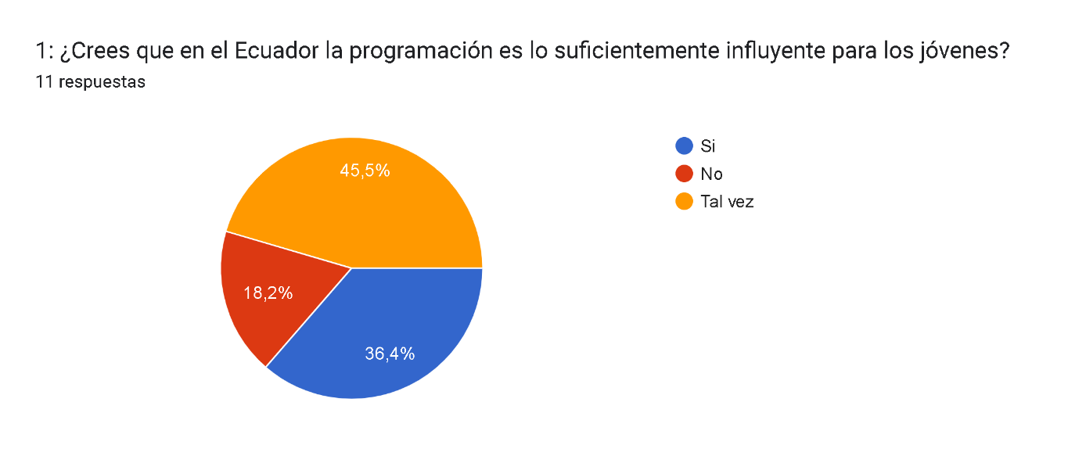

**Análisis:**

Del total de la población encuestada, el 36,4% menciona que, si cree que en el Ecuador la programación es lo suficientemente influyente para los jóvenes mientras que el 18,2% indica que no y el 45,5 % establece que tal vez.

**2. ¿Te interesaría tener un sitio web donde puedas aprender junto a otras personas?**

tabla N° 02: cuadro porcentual de la pregunta 2

|  |  |  |
| --- | --- | --- |
| Respuestas | Frecuencia | Porcentaje |
| Si | 16 | 63,6% |
| No | 3 | 9,1% |
| Tal vez | 6 | 27,3% |
| total | 25 | 100% |

Gráfico Nº2: Gráfica estadística porcentual de la pregunta 2

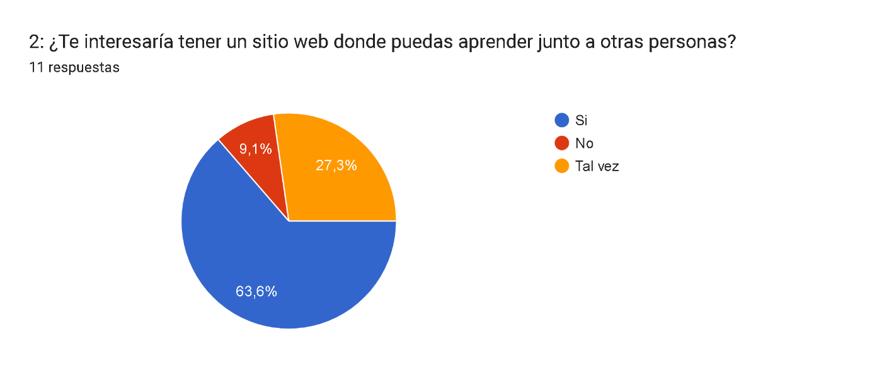

**Análisis:**

De la población encuestada el 63,6 % indica que le interesaría tener un sitio web para que las personas pudieran aprender, el 9,1% indica que no mientras que el 27, 3 % manifiesta que tal vez.

**3. ¿Crees que la realización de la página web ayudará a tener información actualizada?**

tabla N° 03: cuadro porcentual de la pregunta 3

|  |  |  |
| --- | --- | --- |
| Respuestas | Frecuencia | Porcentaje |
| Si | 22 | 90,9 % |
| No | 0 | 0% |
| Tal vez | 3 | 9,1% |
| total | 25 | 100% |

Gráfico Nº3: Gráfica estadística porcentual de la pregunta 3

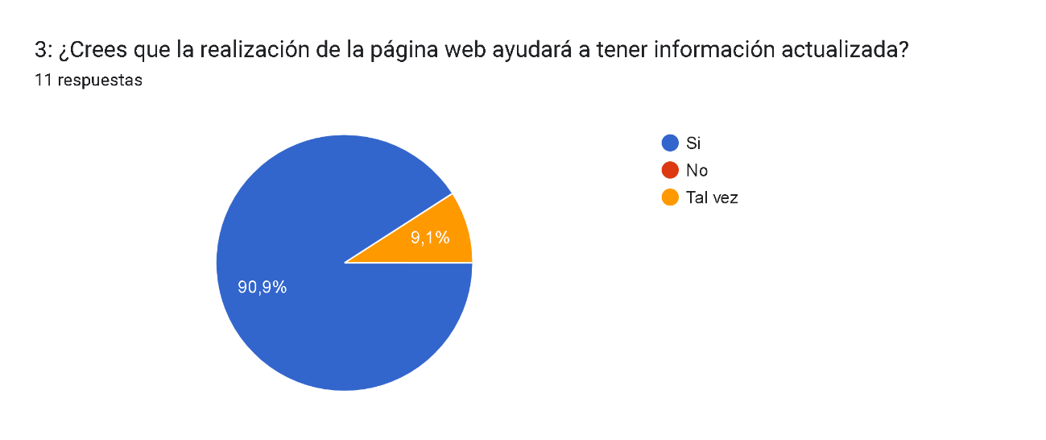

**Análisis :**

el 90,9 % de la población encuestada indica que la realización de la pagina web nos ayudara a tener más información, mientras que el 9,1% de las personas indican que tal vez.

**4. ¿Te parece correcto que los jóvenes practiquen desde temprana edad los temas de programación?**

tabla N° 04 : cuadro porcentual de la pregunta 4

|  |  |  |
| --- | --- | --- |
| Respuestas | Frecuencia | Porcentaje |
| Si | 20 | 81,8 % |
| No | 0 | 0% |
| Tal vez | 5 | 18,2% |
| total | 25 | 100% |

Gráfico Nº4: Gráfica estadística porcentual de la pregunta 4

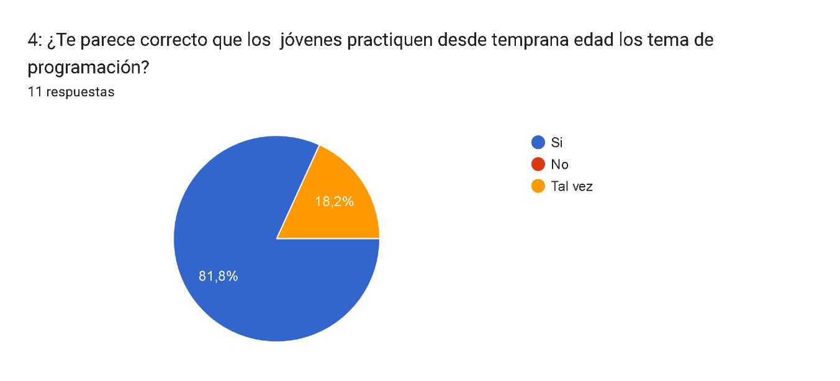

**Análisis** :

De la población encuestada indica que el 81,8 % considera que los jóvenes deberían practicar desde temprana edad los temas de programación, mientras que el 18,2 % considera que tal vez.

**5. ¿La programación la considerarías cómo la carrera del futuro?**

tabla N° 05: cuadro porcentual de la pregunta 5

|  |  |  |
| --- | --- | --- |
| Respuestas | Frecuencia | Porcentaje |
| si | 10 | 27,3% |
| no | 4 | 9,1% |
| Tal vez | 11 | 30,2% |
| total | 25 | 100% |

Gráfico Nº5: Gráfica estadística porcentual de la pregunta 5

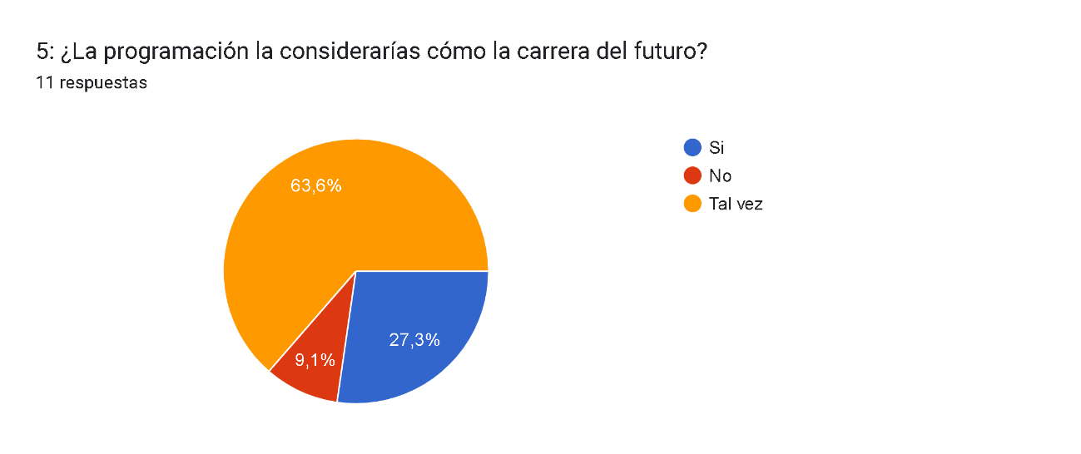

**Análisis:**

De la población encuestada, se considera que el 27,3% indica que la programación la consideran como la carrera de un buen, el 9,1% indica que no, mientras el 30,2% manifiesta que tal vez.

**6. ¿Dispones de conexión internet en tu casa?**

tabla N° 06: cuadro porcentual de la pregunta 6

|  |  |  |
| --- | --- | --- |
| Respuestas | Frecuencia | Porcentaje |
| Si | 19 | 81,8% |
| No | 3 | 9,1% |
| Tal vez | 3 | 9,1% |
| total | 25 | 100% |

Gráfico Nº6 : Gráfica estadística porcentual de la pregunta 6

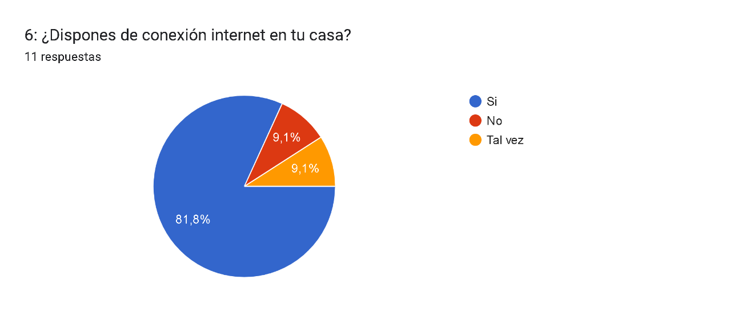

**Análisis:**

Del total de la población encuestada, el 81,8% menciona que si disponen de una buena conexión a internet, el 9,1% que no, mientras que, el 9,1% se considera que tal vez.

**7.  Tus conocimientos de informática son**

tabla N° 07 : cuadro porcentual de la pregunta 7

| Respuestas | Frecuencia | Porcentaje |
| --- | --- | --- |
| Alto | 3 | 9,1 % |
| Medio | 22 | 90,9 % |
| Bajo | 0 | 0% |
| total | 25 | 100% |

Gráfico Nº7 : Gráfica estadística porcentual de la pregunta 7

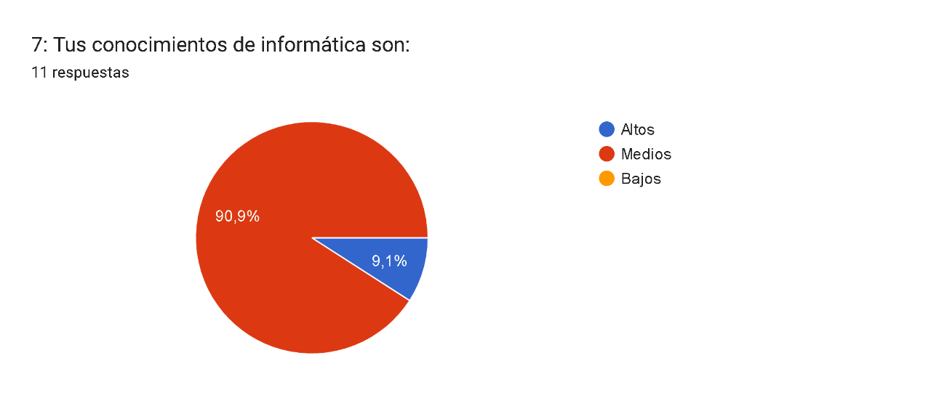

**Análisis:**

el 9,1 % de la población encuestada indica que son altos los conocimientos de informática, mientras que se considera que el 90,9 % son medios de conocimientos.

**8. ¿Te interesa llevar la programación o los próximos jóvenes en ingresar a una institución?**

tabla N° 08 : cuadro porcentual de la pregunta 8

|  |  |  |
| --- | --- | --- |
| Respuestas | Frecuencia | Porcentaje |
| Si | 17 | 72,7% |
| No | 3 | 9,1% |
| Tal vez | 5 | 18,2% |
| total | 25 | 100% |

Gráfico Nº8 : Gráfica estadística porcentual de la pregunta 8

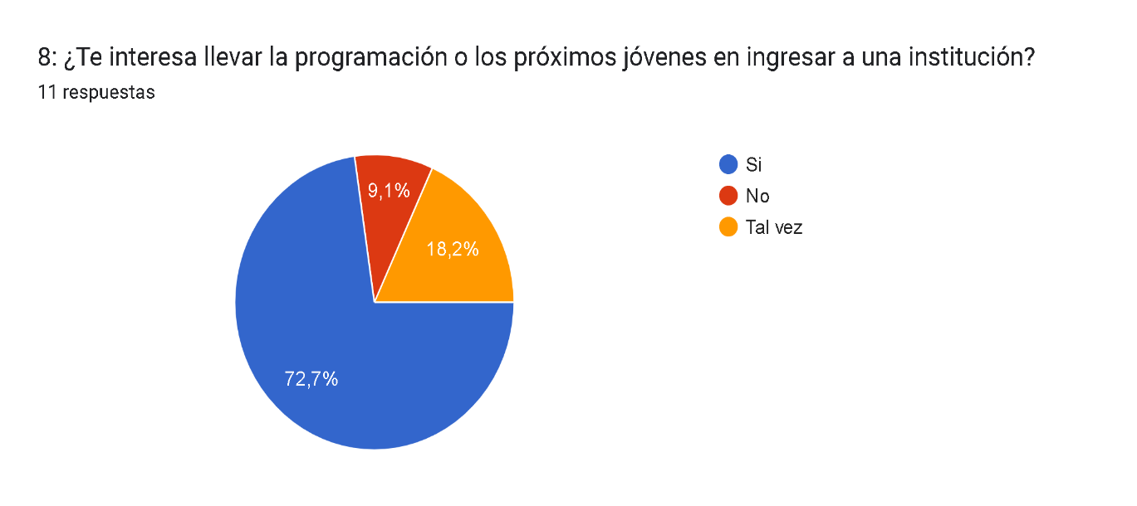

Análisis:

De la población encuestada, se considera que el 72,7 % manifestó que si les interesa llevar la programación en los jóvenes al ingresar a una institución, el 9,1% que no, mientras el 18,2 % que tal vez.

**9. ¿Crearías una página web instruyendo como realizarlas?**

tabla N° 09: cuadro porcentual de la pregunta 9

|  |  |  |
| --- | --- | --- |
| Respuestas | Frecuencia | Porcentaje |
| Si | 18 | 63,6% |
| No | 0 | 0 |
| Tal vez | 7 | 36,4% |
| total | 25 | 100% |

Gráfico Nº9: Gráfica estadística porcentual de la pregunta 9

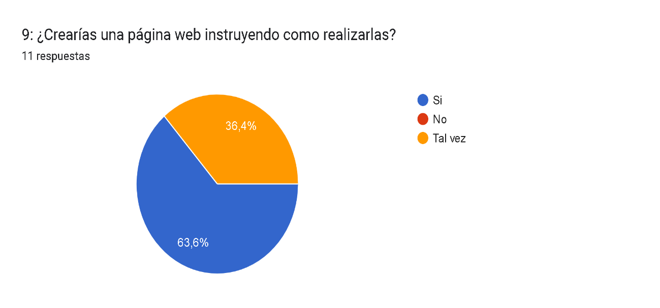

**Análisis**:

Del total de la población encuestada, indica que el 63,6% si crearían una pagina web instruyendo como realizarlas, mientras que el 36,4% se considera que tal vez.

**10. ¿Dispones de alguna computadora o algún dispositivo móvil en tu casa?**

tabla N° 10: cuadro porcentual de la pregunta 10

|  |  |  |
| --- | --- | --- |
| Respuestas | Frecuencia | Porcentaje |
| si | 22 | 90,9% |
| no | 3 | 9,1% |
| total | 25 | 100% |

Gráfico Nº10 : Gráfica estadística porcentual de la pregunta 10

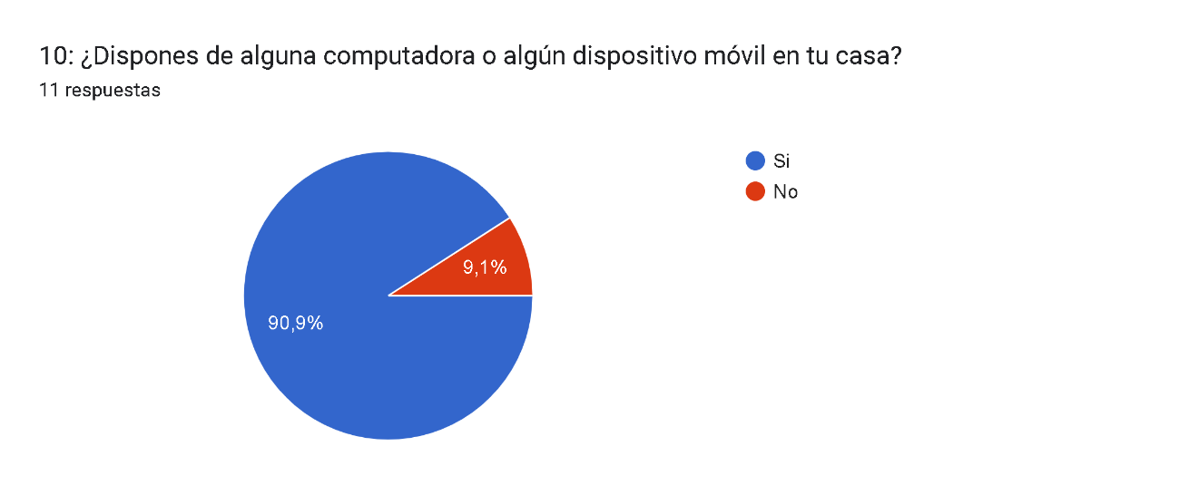

**Análisis:**

El 90,9 % de la población encuestada considera que si disponen de una computadora o móvil en sus casas, mientras que el 9,1 % que no disponen.

**CONCLUSIONES**

Una página web u hoja de cálculo es un documento electrónico o información adaptada para su uso en la Word Wide Web a la que se puede acceder a través de un navegador y puede contener texto, audio, video, programas, enlaces, imágenes y muchas otras cosas. Esta información suele estar en formato HTML o XHTML y puede proporcionar navegación (acceso) a otras páginas web a través de enlaces de hipertexto. Las páginas web a menudo también contienen otros recursos, como hojas de estilo en cascada, texto, imágenes digitales y más.

Si lo piensas bien, hay varios tipos de páginas web dependiendo de lo que estés tratando de lograr. No es lo mismo una empresa que solo necesita estar online para conectar usuarios, que una empresa que vende online en todo el mundo. Como podéis ver los tamaños son muy diferentes y por tanto las páginas serán muy diferentes.

**RECOMENDACIONES**

* Comienza con un plan simple
* Reducir el tiempo de navegación
* Considere su público objetivo
* Invierte en tu nombre de dominio
* Espere lo suficiente para que se establezca la conexión de dominio
* Aprende un idioma común en línea
* Crea tu logotipo
* Usa un logo con fondo transparente

**CAPITULO IV**

**LA PROPUESTA**

**TITULO DE LA PROPUESTA**

Realización de página web institucional el cual este se llevara a cabo para la Unidad Educativa **“**Blas Pascal**”**

**JUSTIFICACIÓN**

En la página web que se está llevando acabo estamos realizando una pantalla institucional en la cual nos permite ver con una mejor visión el patio de la institución viendo en si a una gran cantidades de estudiantes

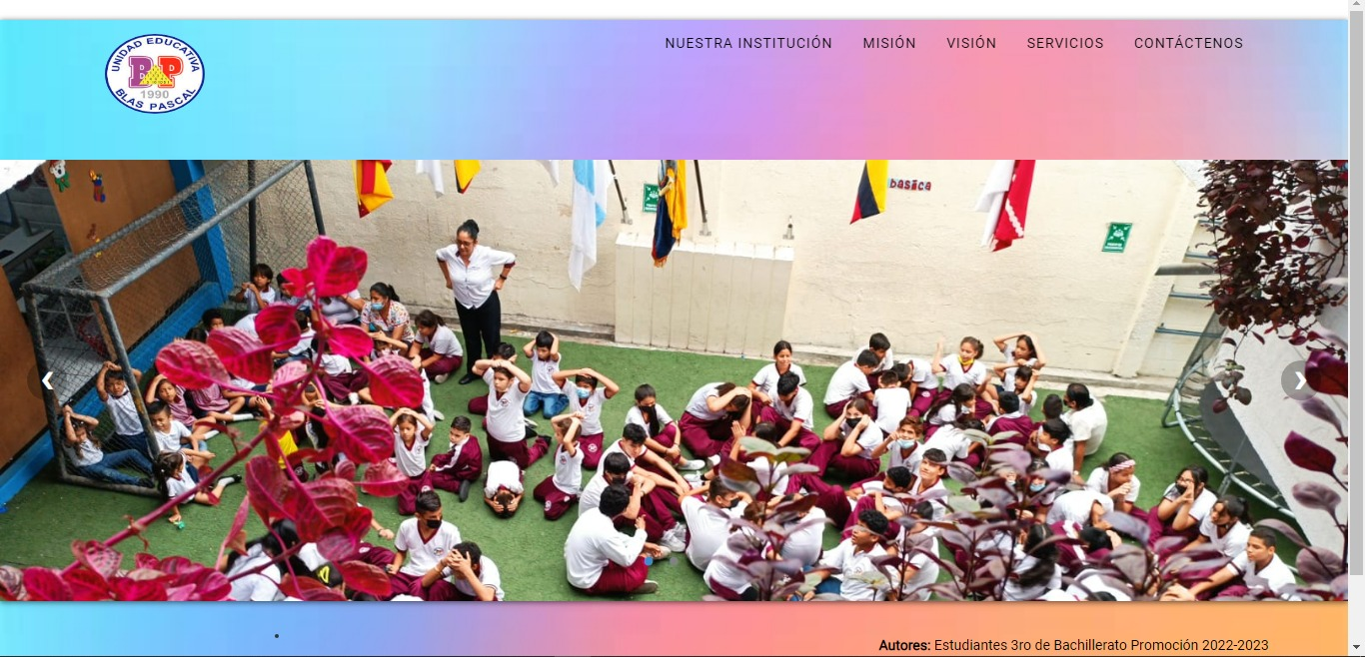

En nuestra página web llevamos a cabo muchas fotos y videos sobe hechos que han pasado aquí en nuestra institución las cuales son ferias , simulacros ,proyectos y diferentes salones encuentran en que se nuestra institución

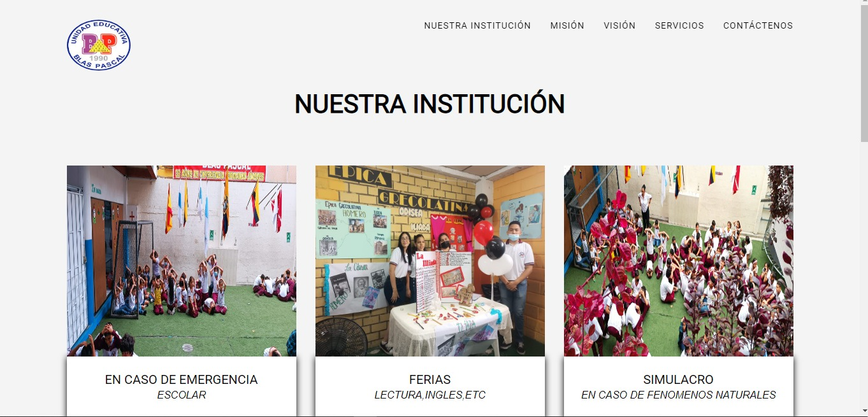

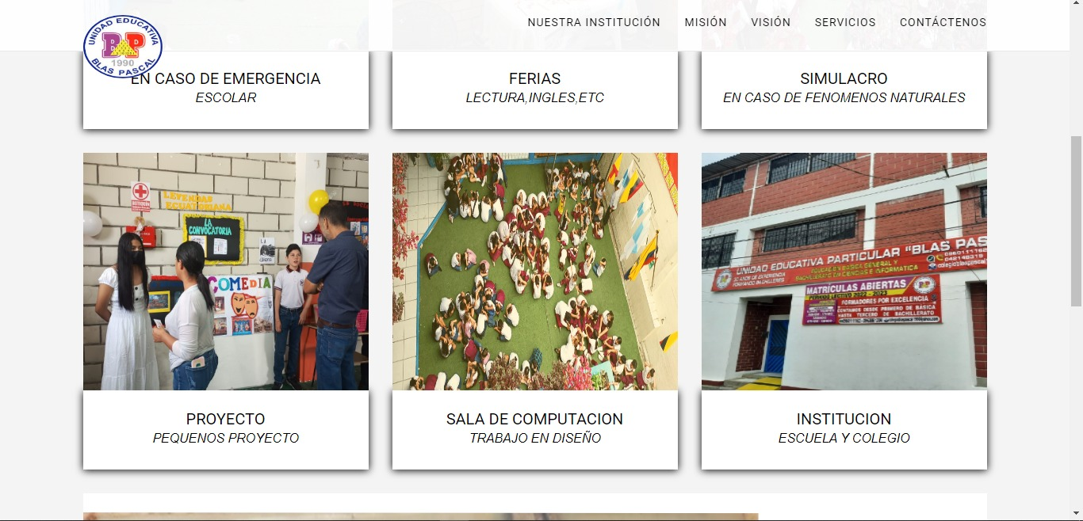

Tratando de proyectar un mejor futuro y buenas bases ideológicas a la institución lo que se está llevando a cabo en la página web es poner la misión y visión que tenemos como institución para los nuevos estudiantes que estén ingresando

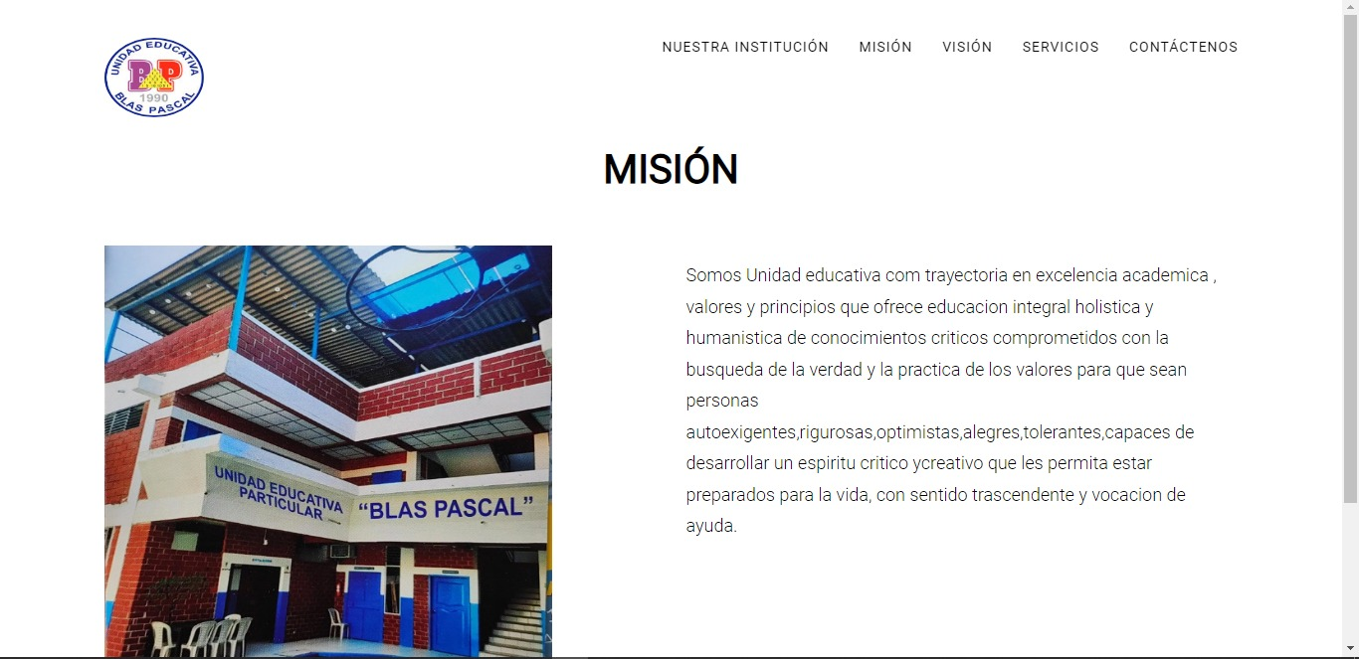

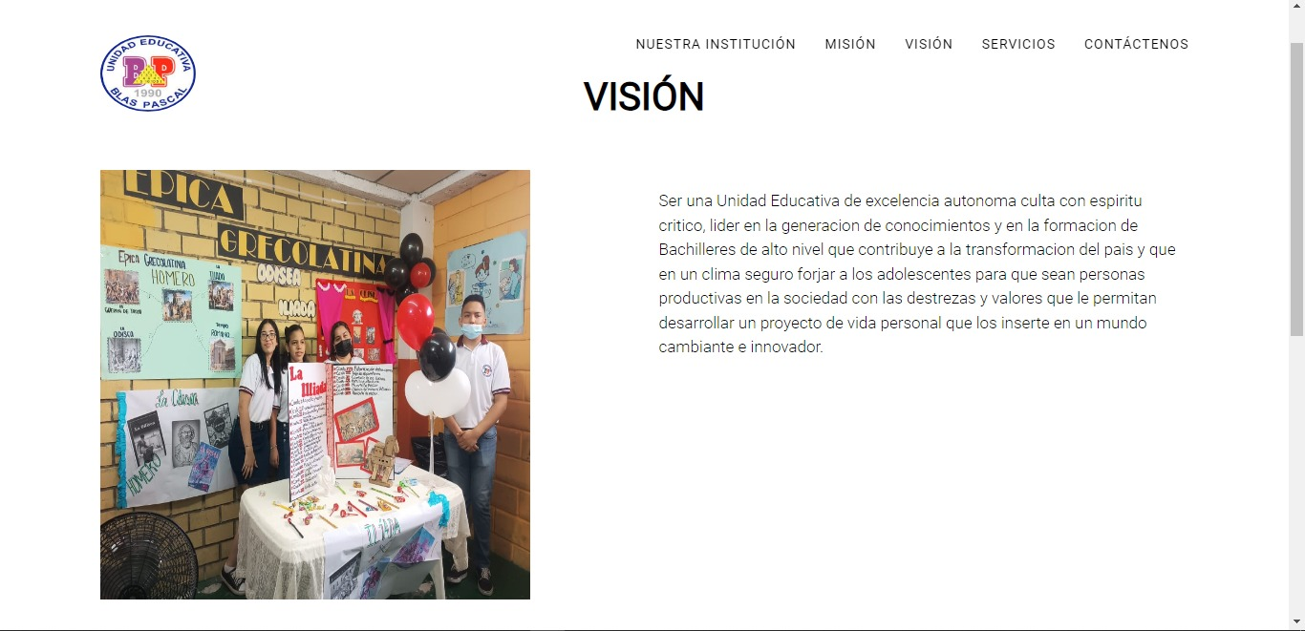

Para continuar con todo lo de la página web prácticamente queremos ofrecer que todos los estudiantes tengan la oportunidad de saber la historia de nuestra institución mostrando todo lo que hemos pasado y disfrutando cada momento dado

Dándole a entender a la gente que nuestro colegio ha pasado por muchos lugares pero en todos los lugares que estuvo siempre mantuvo la gran enseñanza y el gran espíritu de aprendizaje mostrando siempre lo mejor para sus alumnos y queriendo lo mejor para ellos

Algunas personas ven páginas web en su computadora, muchas en su teléfono inteligente y algunas en su notebook... no importa dónde y cómo visiten, no hay lugar para sitios web que no responden en estos días.

Sí o sí, nuestra página web está por verse bien en diferentes pantallas y resoluciones; es decir, va a ser receptivo. Y ser receptivo significa que el diseño y el desarrollo web deben responder al comportamiento y al entorno del usuario según el tamaño de la pantalla, la plataforma y la orientación.